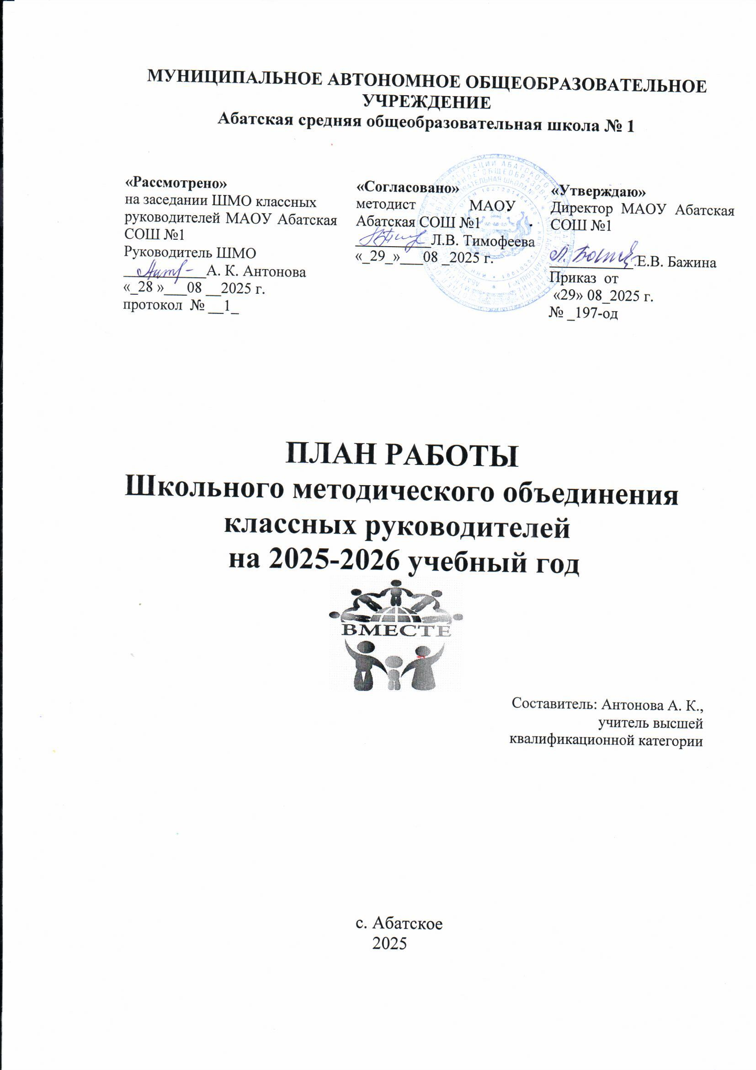

План работы ШМО классных руководителей на 2025-2026 учебный год
Тема: «Совершенствование форм и методов воспитания в школе через повышение мастерства классного руководителя в соответствии с требованиями обновленных ФГОС и Федеральных Образовательных Программ. Совершенствования работы классных руководителей по осуществлению инновационной деятельности в воспитательном процессе, педагогического сопровождения деятельности органов ученического самоуправления».
Цель: Овладение классными руководителями методами и приёмами воспитания, современных образовательных технологий и методик, создание условий для педагогического мастерства, для совершенствования и повышения эффективности воспитательной работы в школе.

Задачи:
- Продолжить работу по повышению квалификации в таких формах, как организация работы по темам самообразования;
- Повышение квалификации с помощью образовательных площадок Интернета;
«Мастерклассы», открытые мероприятия, подготовленные классным руководителями; использование передового опыта работы коллег, оценка уровня профессионального мастерства педагогов;
3 Активное внедрение интерактивных (традиционных и инновационных) форм воспитательной работы с обучающимися
- Внедрение новых форм работы в деятельность классного руководителя.

Предполагаемый результат:
Работа классного руководителя – целенаправленная, системная, планируемая деятельность, строящаяся на основе плана воспитательной работы МАОУ «Абатская СОШ № 1» с учетом анализа предыдущей деятельности, рекомендаций УО, позитивных и негативных тенденций общественной жизни, на основе личностно- ориентированного подхода с учётом актуальных задач, стоящих перед педагогическим и классным коллективом предполагает результат: повышение методической культуры классных руководителей и, как следствие, повышение воспитательного потенциала обучающихся. МО классных руководителей поводится 1 раз в четверть. Консультации для классных руководителей проводятся по мере необходимости и личного запроса.

Приоритетные направления работы классного руководителя:
  - обеспечение жизни и здоровья учащихся: осуществление контроля за посещаемостью учебных занятий учениками класса, выяснение причин пропусков, работа с документацией о заболеваемости, с листком здоровья в классном журнале, с паспортом здоровья ребенка; совместно с врачом и родителями разработка и реализация комплекса мер по охране и укреплению здоровья детей, вовлечение их в занятия физкультурой и спортом; решение вопросов горячего питания; проведение инструктажей и ведение документации по технике безопасности;

  - обеспечение позитивных межличностных отношений учащихся между собой и с родителями: информированность о взаимоотношениях в классе, об их характере между учащимися и учителями; проведение диагностики межличностных отношений; выявление детей, имеющих проблемы в этой сфере, привлечение для работы психолого- педагогической службы; оперативное регулирование возникающих противоречий, определение задач оптимизации психологического климата;
  - содействие освоению школьниками образовательных программ: информированность об особенностях содержания образования, предусмотренного учебным планом, о проблемах и перспективах реализации образовательной программы в классе; координация деятельности учителей-предметников и родителей; прогнозирование и мониторинг успеваемости; поддержка в разработке и реализации индивидуальных траекторий образования; организация взаимодействия с успешными и неуспевающими учащимися;
  - осуществление патриотического, гражданско-правового воспитания учащихся, формирование социальной компетентности учащихся: разработка годового цикла творческих дел и мероприятий, способствующих воспитанию патриотизма и гражданственности, расширяющих правовую и социальную компетенцию учащихся; содействие в формировании опыта гражданского поведения в процессе ученического и школьного самоуправления; организация участия ученического коллектива в создании и реализации социальных проектов и программ как классного, так и школьного уровней.
- Повышение теоретического, методического уровня подготовки классных руководителей по вопросам психологии и педагогики воспитательной работы
- Обобщение, систематизация и распространение передового педагогического опыта.
- Вооружение классных руководителей современными воспитательными технологиями и знаниями современных форм и методов работы.

Направления работы ШМО классных руководителей на 2025-2026 учебный год:

- Аналитическая деятельность:
  - Анализ методической деятельности МО за 2024-2025 учебный год и планирование на 2025-2026 учебный год.
  - Анализ посещения открытых мероприятий и классных часов.
  - Изучение направлений деятельности классных руководителей.
  - Анализ работы классных руководителей с целью оказания помощи.

Информационная деятельность:
  - Изучение новинок в методической литературе в целях совершенствования педагогической деятельности классных руководителей.
  - Пополнение тематической папки «Методическая копилка классных руководителей».

Организация методической деятельности:
  - Выявление затруднений, методическое сопровождение и оказание практической помощи классным руководителям.

Консультативная деятельность:
  - Консультирование классных руководителей по вопросам составления плана воспитательной работы.
  - Консультирование классных руководителей с целью ликвидации затруднений в педагогической деятельности.
  - Консультирование классных руководителей по вопросам в сфере формирования универсальных учебных действий.

Организационные формы работы:
- Заседания методического объединения.
- Методическая помощь и индивидуальные консультации по вопросам организации внеклассной и внеурочной деятельности.
- Взаимопосещение классных часов и открытых мероприятий педагогами, классных руководителей.
- Выступления классных руководителей на МО школы, района, педагогических советах.
- Посещение семинаров, встреч в образовательных учреждениях района.
- Повышение квалификации классных руководителей.
- Прохождение аттестации педагогических кадров.

Межсекционная работа:
- Открытые классные часы и мероприятия.
- Внеклассная работа (проведение праздников, экскурсий, школьных олимпиад и т.д.).
- Работа с родителями (родительские собрания, консультации, привлечение к сотрудничеству).
- Работа кабинетов (пополнение учебно-методической базы).
- Самообразование классных руководителей (работа над методической темой, курсовое обучение, аттестация, семинары).

Функциональные обязанности классного руководителя.
В процессе организации воспитательной работы в классе классный руководитель осуществляет следующие функции:
- изучение личности учащихся
- анализ координации и коррекции образовательного процесса и взаимоотношений в классе (учащихся между собой в классе и с учащимися других классов, учащихся и учителей…)
- организация планирования, подготовки, проведения и подведения итогов периодов жизнедеятельности классного коллектива и классных мероприятий: классных часов, минут информации и общения, КТД, огоньков, конкурсов и т.д.

- социальная защита учащихся (совместно с социальным педагогом)
- работа с родителями учащихся
- педагогическое обеспечение деятельности ученического самоуправления в классе

В начале учебного года:
- составляет список класса
- изучает условия семейного воспитания
- уточняет или составляет социальный паспорт класса и сдает его социальному педагогу
- собирает полную информацию об участии учащихся класса в конкурсах
- проводит работу по вовлечению учащихся в разнообразную деятельность (объединение УДО, в целях развития их способностей)
- организует коллективное планирование
- составляет план воспитательной работы класса, согласовывает его с руководителем МО классных руководителей и сдает на утверждение заместителю директора по ВР.

Ежедневно:
- осуществляет педагогическую помощь активу класса
- осуществляет контроль за внешним видом учащихся и наличием у них сменной обуви
- осуществляет контроль за дежурством по классу.

Еженедельно:
- осуществляет контроль за ведением электронного журнала учителями-предметниками
- проводит классный час

Ежемесячно:
- организует коллектив класса на участие в школьных делах
- помогает активу организовывать подведение итогов жизнедеятельности классных коллективов
- проводит занятия по ПДД и плановый инструктаж по ТБ
- дежурит на общешкольных вечерах
- контролирует участие в кружках, секциях, клубах, других объединениях учащихся своего класса, требующих особой педагогической заботы.

В течение триместра:
- организует выполнение рекомендаций медицинских работников по охране здоровья учащихся
- помогает активу в организации жизнедеятельности класса ( планирование, организация дел, коллективный анализ)
- организовывает дежурство класса (по графику) по школе
- оперативно информирует социального педагога, заместителя директора по ВР или директора школы о девиантном поведении учащихся, о случаях грубого нарушения учащихся класса устава школы

- проводит родительское собрание
- организует работу родительского комитета класса
- посещает МО классных руководителей, семинары, совещания по вопросам воспитательной работы

В конце триместра
- организует подведение итогов учебы учащихся и жизнедеятельности класса в прошедшем триместре

Во время каникул
- участвует в работе МО классных руководителей
- совместно с ученическим активом, родителями организует каникулярные мероприятия своего класса

В конце учебного года
- организовывает подведение итогов жизнедеятельности класса в учебном году
- проводит педагогический анализ учебно-воспитательного процесса в классе и сдает его заместителю директора по воспитательной работе
- получает от родителей учащихся данные о летнем отдыхе детей

Формы методической работы:
- тематические педсоветы;
-семинары;
-консультации

Приоритетные направления воспитательной деятельности:
- Учебно-познавательная деятельность (олимпиады, предметные недели, интеллектуальные марафоны, игры, заочные экскурсии)
- Гражданско-патриотическое воспитание Духовно-нравственное воспитание (культура, этикет, диалоговое общение, дружба)
- Спортивно-оздоровительная деятельность и формирование здорового образа жизни (Дни здоровья, массовые мероприятия, соревнования, сборы)
- Трудовое и экологическое воспитание (трудовые и экологические десанты, акции)
- Формирование межличностных отношений и толерантности
- Развитие ученического самоуправления, лидер, Совет Первых, Совет старшеклассников
- Профориентационная деятельность (экскурсии, встречи с представителями учебных заведений, Дни открытых дверей);
- Профилактика правонарушений и детского дорожно-транспортного травматизма
- Совместная воспитательная работа семьи и школы (праздники, Дни здоровья, ярмарки, фестивали, беседы)

Календарно-тематическое планирование заседаний ШМО классных руководителей на 2025-2026 учебный год
Заседание №1 Август
Тема: «Организация воспитательной работы классных руководителей на 2025-2026 учебный год»
Цель: обеспечение нормативно-методического сопровождения воспитательного процесса Форма проведения: инструктивно-методическое совещание.
Тема выступления | Ответственный
Анализ работы МО классных руководителей за 2024-2025 учебный год. | Заместители директора по ВР Шишигина А.И.
Планирование работы МО классных руководителей на 2025-2026 учебный год в соответствии с воспитательным  планом работы школы. | Заместитель директора по ВР Шишигина А.И.
Рекомендации по составлению плана воспитательной работы класса на 2025-2026 учебный год, учитывая календарь памятных дат. | Заместитель директора по ВР Шишигина А.И.
Работа классного руководителя в условиях обновленных ФГОС и ФОП. Рассмотрение нормативно-правовой  документации и должностных инструкций о классном руководстве. | Заместитель директора по ВР Шишигина А.И.
Утверждение рабочих программ внеурочной деятельности на 2025-2026 учебный год | Заместитель директора по ВР Шишигина А.И.

Заседание №2 Ноябрь
Тема: Педагогика поддержки ребёнка: взаимодействие школы, семьи и социума по профилактике девиантного поведения учащихся. Совершенствование воспитательно- профилактической работы по профилактике и предупреждению правонарушений.
Цель: формировать у классных руководителей установку на необходимость педагогической поддержки в работе с детьми девиантного поведения.

Тема выступления | Ответственный
Реализация программы воспитания 2025-2026 учебном году. | Заместитель директора по ВР Шишигина А.И.
Взаимодействие школы, семьи и социума по профилактике девиантного поведения учащихся.  Профилактика конфликтов и буллинга в школе | Педагог-психолог Богданова Л.И.

Российское движение детей и молодежи «Движение первых» | Педагог – навигатор Попова Ю.С.

Заседание №3

Февраль
Тема: Система работы классных руководителей по гражданско-патриотическому воспитанию обучающихся.
Цель: воспитать гражданина, живущего в демократическом обществе, который должен обладать определенными знаниями, умениями, ценностями.

Тема выступления | Ответственный
Современные формы работы по духовно-нравственному воспитанию в общеобразовательной организации.  Воспитание патриотизма и гражданственности обучающихся в современных условиях | Руководитель ШМО  Антонова А.К.
Основные направления работы классного руководителя по гражданскому и патриотическому воспитанию  обучающихся. Круглый стол. | Классные руководители
Влияние семьи на становление личности. | Кл. рук. Кузьменко М.В.
Работа ОУ по профориентации школьников | Заместитель директора по ВР Шишигина А.И.

Заседание №4 Апрель

Тема :«Школа – территория безопасности»
Цель: формировать у классных руководителей установку на необходимость педагогической поддержки в работе с детьми по формированию ЗОЖ.

Тема выступления | Ответственный
Здоровьесберегающие технологии, их применение в работе классного руководителя. Активизация деятельности  классных руководителей в сфере проведения обучения детей гигиеническим навыкам и мотивирования к отказу от  вредных привычек | Кл. рук. Марашова И.В.
Работа классного руководителя по предотвращению детского травматизма и безопасное поведение в школе, на улице,  дома. | Соц.педагог Панченко С.Н.
Формы и методы профилактики суицидального поведения в работе классного руководителя с обучающимися и их родителями. | Педагог-психолог  Богданова Л.И.

Заседание 5 Май
Тема: Подведение итогов работы МО за 2025/2026уч. год
Цель: Обмен опытом, анализ воспитательной работы за год, выработка эффективных направлений работы на следующий год.

Тема выступления | Ответственный
Анализ работы ШМО классных руководителей, обсуждение плана работы на 2026-2027 учебный год | Руководитель ШМО Антонова А.К.
Подведение итогов работы МО за 2025-2026 уч. год. Обсуждение плана работы и задач ШМО на 2026-2027 учебный год | Заместитель директора по ВР Шишигина А.И.
«Это нам удалось». Обзор методических находок учителей.  Мониторинг продуктивности педагогической деятельности классных руководителей. | Классные руководители
Организация летнего отдыха обучающихся. Мониторинг. Подведение итогов. | Классные руководители  Заместитель директора по ВР Шишигина А.И.

Руководитель ШМО кл. руководителей: А.К. Антонова
Зам. директора по ВР: А.И. Шишигина

